Escola e Faculdade de Tecnologia SENAI "Roberto Mange"

Curso Técnico de Desenvolvimento de Sistemas

BEATRIZ FEITOSA CAPELÁRIO, GABRIEL SILVA, NICOLAS PESSOL LEAL, RAFAEL DE OLIVEIRA SEBASTIÃO, RAPHAEL BASTOS NUNES

ATLAS
Automated Tool for Local Application Supervision

Orientador(a): Prof. Lindomar José Batistão

Campinas
2026
BEATRIZ FEITOSA CAPELÁRIO
GABRIEL SILVA
NICOLAS PESSOL LEAL
RAFAEL DE OLIVEIRA SEBASTIÃO
RAPHAEL BASTOS NUNES

ATLAS
Automated Tool for Local Application Supervision

Trabalho de Conclusão de Curso apresentado à Escola e Faculdade de Tecnologia SENAI "Roberto Mange" como requisito parcial para obtenção do título de Técnico em Desenvolvimento de Sistemas.

Orientador(a): Prof. Lindomar José Batistão

Campinas
2026
SUMÁRIO
1 INTRODUÇÃO 4
2 DESENVOLVIMENTO 4
2.1 Contexto e Problema 4
2.2 Escopo do Sistema 4
2.3 Requisitos Funcionais 4
2.4 Requisitos Não Funcionais 4
2.5 Arquitetura do Sistema 4
2.6 Modelagem de Dados 5
2.7 Tecnologias Utilizadas 5
2.8 Documentação da API 5
2.9 Interface do Sistema 5
2.10 Segurança 5
3 RESULTADOS 6
3.1 Testes 6
4 CONCLUSÃO 6

INTRODUÇÃO

Contexto e Problema
No setor ETS da Bosch, ministram-se treinamentos aos aprendizes usuários das máquinas do DTA, que acompanham as aulas com o auxílio dos computadores. O processo de verificação de caminhos de instalação e versão dos softwares é realizado manualmente pelo instrutor (por meio de tentativa e erro), impactando diretamente nos treinamentos: se a máquina de um aprendiz carece do programa em condições adequadas, tanto o instrutor, que muda o seu plano de ensino, quanto o aprendiz, que enfrenta dificuldades para acompanhar, sofrem a interrupção do fluxo de aula.
Diante do contexto apresentado, surge a demanda de automatizar tal processo: sua transformação, de corretivo para preventivo, reduziria o tempo despendido na verificação dos softwares instalados, e, portanto, melhoraria a qualidade de ensino dos aprendizes.

Objetivos

Objetivos Gerais
O objetivo é garantir que alunos e computadores dos laboratórios possuam os softwares essenciais instalados, verificando automaticamente caminhos, versões e integridade.

1.2.2 Objetivos Específicos
- Gerar relatório dos softwares instalados na máquina, mostrando conformidades e não conformidades.
- Otimizar o 5S eletrônico, contribuindo para um ambiente de trabalho mais organizado.

Escopo

Dentro do Escopo
Sistema WEB de gerenciamento e supervisão para instrutores.
Sistema local desktop para varredura de computadores da ETS.
Integração com o Nexus.

Fora do Escopo
Função de instalação automática de softwares.
Varredura externa.

2 DESENVOLVIMENTO

2.3 Requisitos Funcionais
Refere-se às funcionalidades que o software deverá possuir com o objetivo de satisfazer as necessidades analisadas:

- Atores
- RF01 – Instrutores / Administradores (Plataforma Web)
  - RF01.1 – Autenticar ao sistema via Nexus.
  - RF01.2 – Cadastrar, editar, remover e consultar softwares permitidos/esperados.
  - RF01.3 – Gerenciar versões, caminhos padrão e metadados
  - RF01.4 – Visualizar lista de softwares cadastrados.
- RF02 – Aprendiz / Usuário final (Plataforma local – Windows)
  - RF02.01 – Executar varredura local.
  - RF02.02 – Interagir com a ferramenta de automação.
  - RF02.03 – Copiar e enviar log ao instrutor.
- Aplicação Web
- RF03 – React(front)
  - RF03.1 – Apenas instrutores podem acessar o painel
  - RF03.2 – Autenticação via Nexus
  - RF03.4 – Deploy local
- RF04 – FastAPI(back)
  - RF04.1 – API para exportar lista de softwares
  - RF04.2 – Banco de dados SQLite
- Aplicação Local
- RF05 – Executável Windows (biblioteca TkInter do Python)
  - RF05.1 – Exibir nome da máquina Windows
  - RF05.2 – Função “Copiar LOG”
  - RF05.3 – Permissão sem privilégios
  - RF05.4 – Botão “Iniciar Varredura”
- RF06 – Leitura de pastas e versões de executáveis
  - RF06.1 – Acesso somente leitura ao sistema
  - RF06.2 – Varredura recursiva no drive C:
  - RF06.3 – Exibir lista dos softwares esperados

2.4 Requisitos Não Funcionais
Essas são os requisitos dos sistemas que se referem às propriedades dos sistemas e não às suas funcionalidades:
- RNF01 – Escalabilidade, garantindo o total funcionamento do sistema com o aumento da quantidade de softwares.
- RNF02 – Desempenho: varredura completa deve ocorrer em tempo razoável (1–3 minutos).
- RNF03 – Segurança: sem execução com privilégios elevados, logs não expõem dados sensíveis
- RNF04 – Usabilidade: interface clara, objetiva e minimalista
- RNF05 – Manutenibilidade: código modular e simples para evoluções futuras.
- RNF06 – Disponibilidade: sistema web disponível em ambiente local, sem dependências externas

2.5 Diagrama de Casos de Uso
Diagrama de Casos de Uso
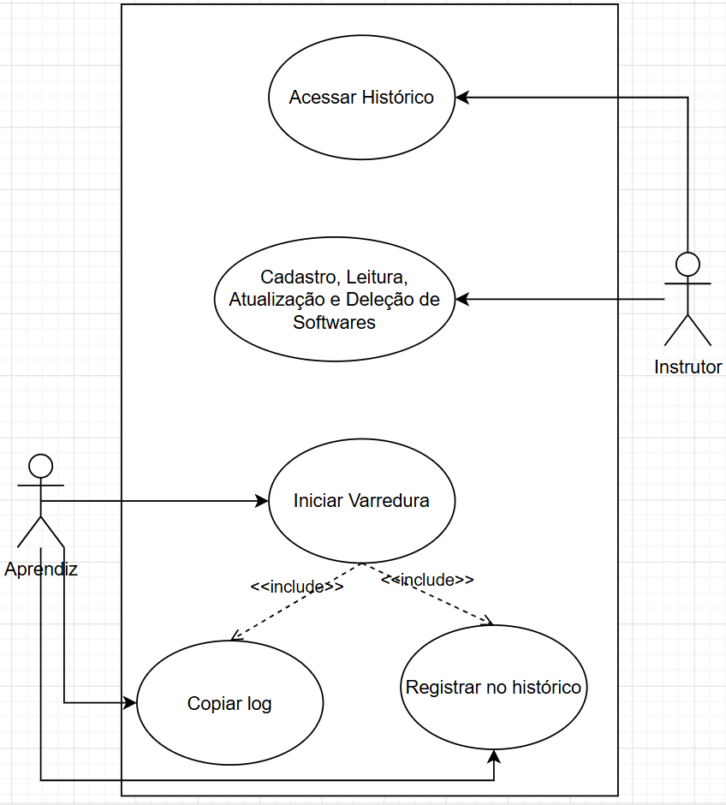
Figura 1 — Diagrama de Casos de Uso

2.6 Diagrama de Classes
Diagrama de Classes de Schemas
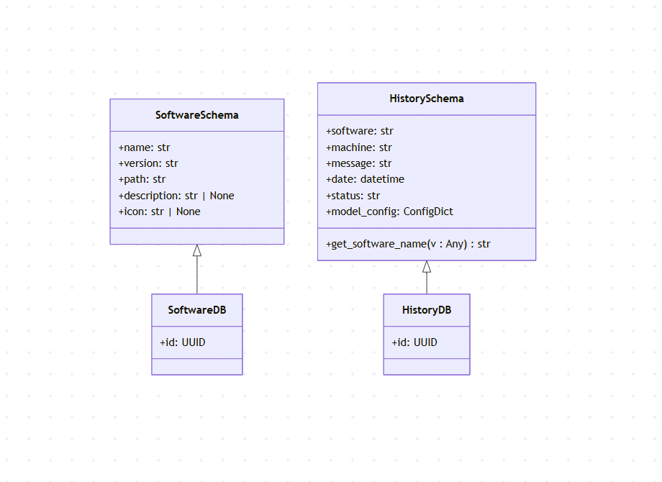
Figura 2 – Diagrama de Classes (Schemas)
Diagrama de Classes de Models
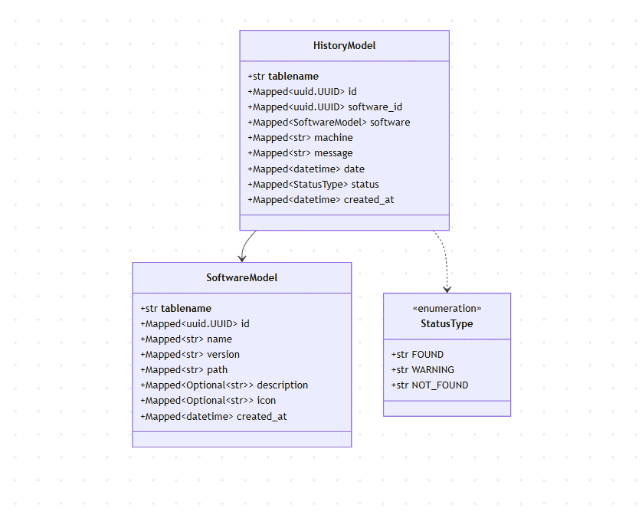
Figura 3 – Diagrama de Classes (Models)

2.7 Narrativa de Caso de Uso
Narrativa de Caso de Uso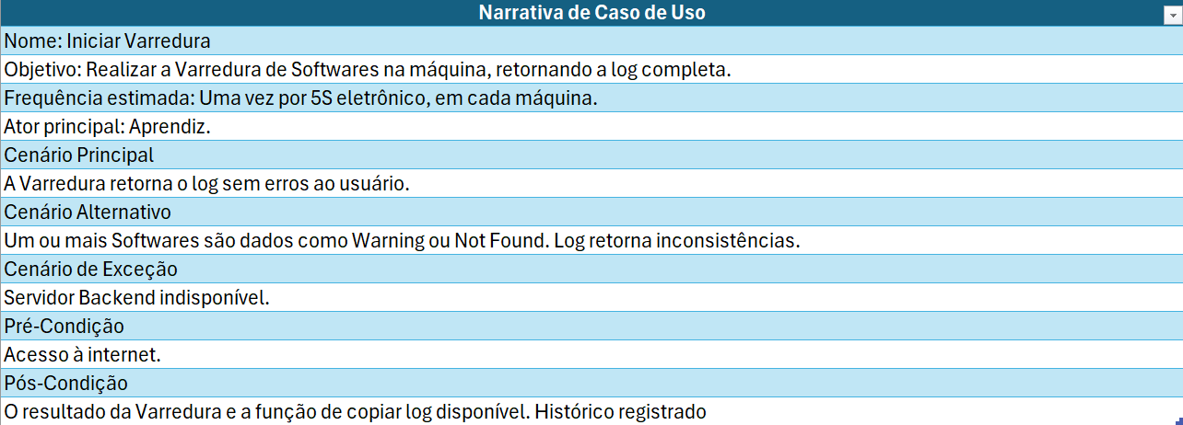Tabela 1 — Narrativa de Caso de Uso (Iniciar Varredura)

Narrativa de Caso de Uso
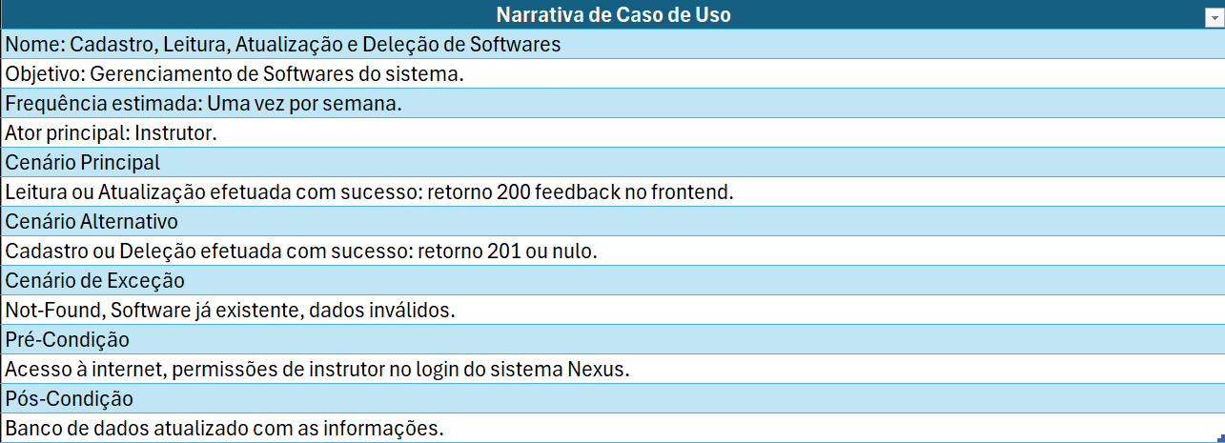
Tabela 2 — Narrativa de Caso de Uso (Cadastro, Leitura, Atualização e Deleção de Softwares)
Narrativa de Caso de Uso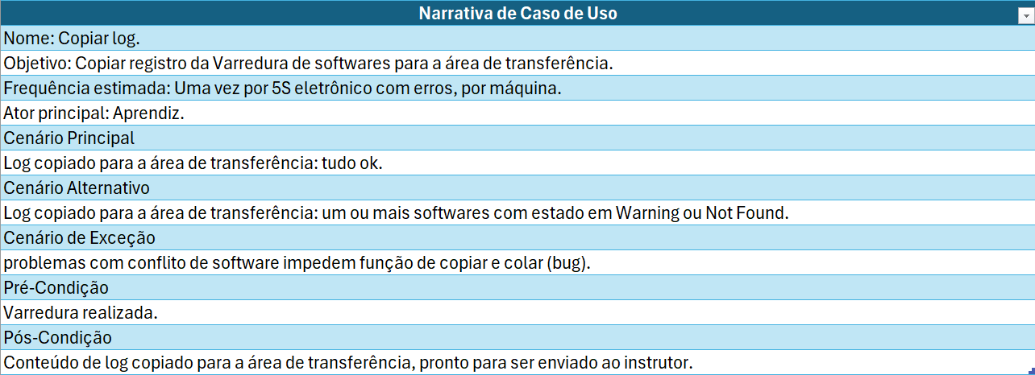
Tabela 3 — Narrativa de Caso de Uso (Copiar log)
Narrativa de Caso de Uso
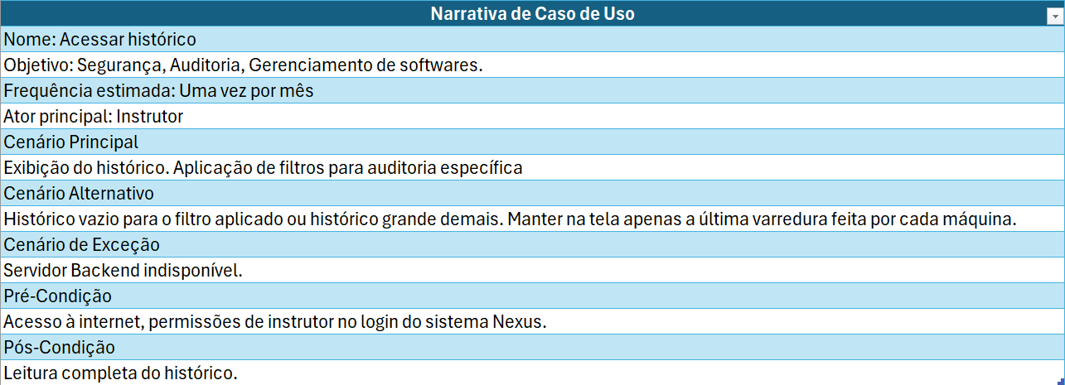
Tabela 4 — Narrativa de Caso de Uso (Acessar histórico)
Narrativa de Caso de Uso
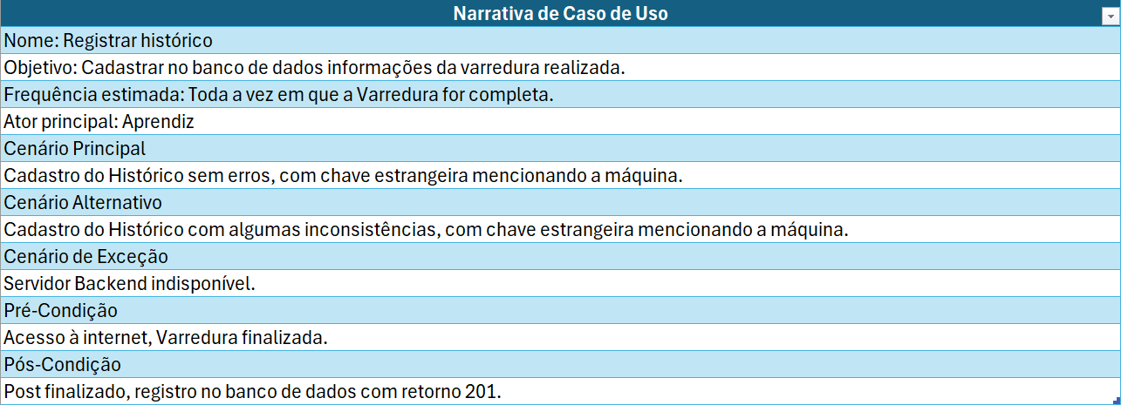
Tabela 5 — Narrativa de Caso de Uso (Registrar histórico)

2.8 Arquitetura do Sistema
Conforme apresentado na Figura 1, a arquitetura do sistema é composta por três camadas: frontend, backend e banco de dados.
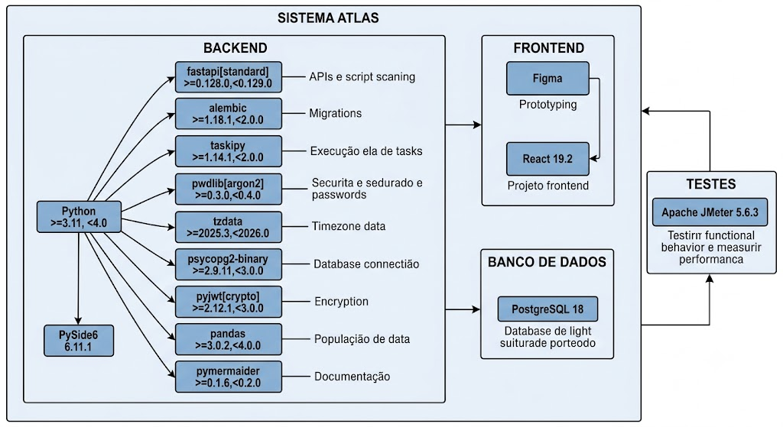Figura 4 – Arquitetura do Sistema.

2.6 Modelagem de Dados
Conforme apresentado na Figura 2, o Diagrama Entidade-Relacionamento (DER) ilustra a estrutura de dados do sistema.
Diagrama Entidade-Relacionamento (DER)
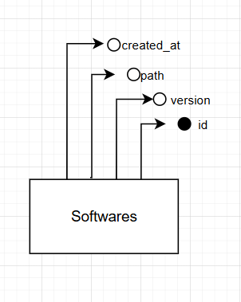
Figura 5 — Diagrama Entidade-Relacionamento (DER)

2.7 Tecnologias Utilizadas
Figma - Ferramenta web adequada para a prototipação.
Apache JMeter 5.6.3 - Aplicação para testar o comportamento funcional e medir o desempenho do ATLAS.
Python>=3.11, <4.0 - Criação de APIs, script de varredura.
fastapi[standard] >=0.128.0,<0.129.0 - framework rápido utilizado para criação da API.
alembic >=1.18.1,<2.0.0 - ferramenta leve para gerenciar as migrações de banco de dados.
taskipy >=1.14.1,<2.0.0 - executor de tarefas para automatizar comandos do projeto.
pwdlib[argon2] >=0.3.0,<0.4.0 - fazer hash e verificar senhas de forma segura.
jwtlib >=0.3.7,<0.4.0 - biblioteca auxiliar que simplifica o processo para JWT.
tzdata >=2025.3,<2026.0 - garantir que operações com data/hora em diferentes fusos horários funcionem completamente.
psycopg2-binary >=2.9.11,<3.0.0 - biblioteca para trabalhar com PostgreSQL.
pyjwt[crypto] >=2.12.1,<3.0.0 - habilitar instala dependências para algoritmos avançados de criptografia.
pandas >=3.0.2,<4.0.0 - biblioteca para popular dados de softwares.
pymermaider >=0.1.6,<0.2.0 - ferramenta para documentação, gerador de diagramas de classe.
PostgreSQL 18 - Banco de dados leve adequado.
PySide6 6.11.1 - Criação da interface do sistema.
React 19.2 - Frontend do projeto.

2.8 Documentação da API
Documentação da API – Atlas API
- Introdução
API REST para gerenciamento de softwares e históricos de verificação de máquinas.
- Propósito: Cadastro de softwares e registro de verificações (status ok, warning, not_found).
- Autenticação: JWT (Bearer Token). Token gerado por serviço externo, verificado com chave pública public.pem.
- Formato das respostas: JSON.
- Endpoints
Softwares
GET /softwares/
Descrição: Retorna lista de todos os softwares cadastrados.
Parâmetros: Nenhum.
Resposta:
[
{
"id": "550e8400-e29b-41d4-a716-446655440000",
"name": "Visual Studio Code",
"version": "1.80.0",
"path": "C:\\Program Files\\VS Code",
"description": "Editor de código-fonte",
"icon": "uploads/uuid_icone.png"
}
]
Erros: Nenhum específico.

GET /softwares/{id}
Descrição: Retorna um software pelo UUID.
Parâmetros: id (UUID) na URL.
Resposta: Objeto SoftwareDB (igual ao item da lista).
Erros: 404 (software não encontrado).

POST /softwares/
Descrição: Cria um software, incluindo upload de ícone.
Parâmetros (form-data):
Tabela de Parâmetros
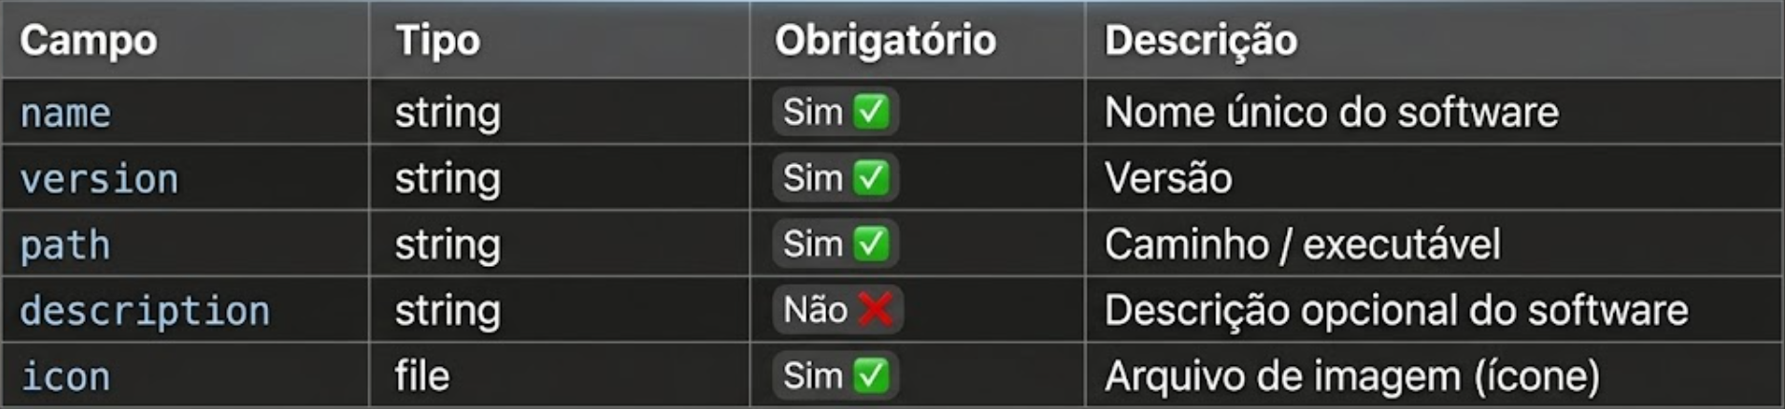
Tabela 6 — Parâmetros (POST de Softwares)

Autenticação: Requerida (roles: ROLE_INSTRUCTOR ou ROLE_MANAGER).
Resposta: 201 Created + objeto criado.
Erros: 403 (sem permissão), 409 (nome duplicado).

PUT /softwares/{id}
Descrição: Atualiza um software existente.
Parâmetros: id (UUID) na URL. Corpo JSON com os campos do software.
Exemplo de corpo:
{
"name": "VS Code Atualizado",
"version": "1.81.0",
"path": "C:\\Program Files\\VS Code",
"description": "Editor atualizado",
"icon": "uploads/novo_icone.png"
}
Autenticação: Requerida.
Resposta: Objeto atualizado.
Erros: 403, 404.

DELETE /softwares/
Descrição: Exclui todos os softwares (uso restrito).
Autenticação: Requerida.
Resposta:
{
"status": "success",
"deleted softwares": 15
}
Erros: 403, 500.

DELETE /softwares/{id}
Descrição: Exclui um software pelo UUID.
Parâmetros: id (UUID) na URL.
Autenticação: Requerida.
Resposta: Objeto do software excluído.
Erros: 403, 404.

POST /softwares/upload/
Descrição: Faz upload de um arquivo CSV para cadastrar softwares em massa.
Parâmetros (form-data): file (CSV).
Autenticação: Requerida.
Resposta:
{
"status": "success",
"added softwares": 25
}
Erros: 400 (CSV inválido), 403, 500.

Históricos (Histories)
POST /histories/
Descrição: Registra uma verificação de software em uma máquina.
Corpo (JSON):
{
"software": "Visual Studio Code",
"machine": "PC-Lab01",
"message": "Software encontrado e em execução",
"date": "2026-06-09T15:30:00",
"status": "ok"
}
Observação: status deve ser "ok", "warning" ou "not_found". O nome do software deve existir na base.
Resposta: Objeto criado com id.
Erros: 404 (software não existe), 400 (status inválido).

POST /histories/bulk/
Descrição: Registra vários históricos de uma vez.
Corpo (JSON): Array de objetos iguais ao anterior.
Exemplo:
[
{
"software": "VS Code",
"machine": "PC-01",
"message": "Encontrado",
"date": "2026-06-09T15:30:00",
"status": "ok"
},
{
"software": "Git",
"machine": "PC-02",
"message": "Não instalado",
"date": "2026-06-09T15:31:00",
"status": "not_found"
}
]
Resposta: Array dos objetos criados.
Erros: 404, 400.

GET /histories/
Descrição: Lista históricos. Opcional: filtrar por máquina.
Parâmetros (query): machine (string, opcional).
Autenticação: Requerida.
Resposta: Array de objetos HistoryDB.
Erros: 403.

GET /histories/{id}
Descrição: Retorna um histórico pelo UUID.
Parâmetros: id (UUID) na URL.
Autenticação: Requerida.
Resposta: Objeto HistoryDB.
Erros: 403, 404.

- Modelos de Dados
SoftwareDB
{
"id": "uuid",
"name": "string",
"version": "string",
"path": "string",
"description": "string (ou null)",
"icon": "string (ou null)"
}
HistoryDB
{
"id": "uuid",
"software": "string (nome do software)",
"machine": "string",
"message": "string",
"date": "datetime (ISO 8601)",
"status": "ok | warning | not_found"
}

4. Códigos de Erro
Tabela de códigos de erro
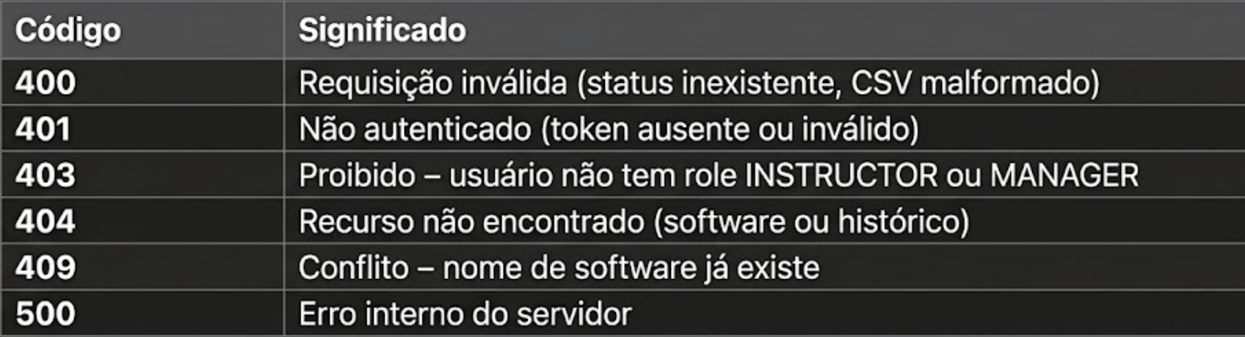
Tabela 7 — Códigos de Erro

5. Exemplos de Uso
Ferramenta de teste
Recomendamos o uso do Insomnia para testar os endpoints.
Autenticação
Para obter um token JWT, utilize o serviço de autenticação externo (não incluso nesta API). O token deve conter no payload:
{
"roles": [
{“name": "ROLE_INSTRUCTOR”}
]
}
Inclua o token nas requisições com o cabeçalho:
Authorization: Bearer seu_token_jwt
Chamadas de exemplo (cURL)
Listar softwares:
curl -X GET http://localhost:8000/softwares/

Criar software com ícone (autenticado):
curl -X POST http://localhost:8000/softwares/ \
-H "Authorization: Bearer $TOKEN" \
-F "name=Visual Studio Code" \
-F "version=1.80.0" \
-F "path=C:\\Program Files\\VS Code" \
-F "description=Editor leve" \
-F "icon=@/caminho/do/icone.png"
Upload de CSV:
curl -X POST http://localhost:8000/softwares/upload/ \
-H "Authorization: Bearer $TOKEN" \
-F "file=@softwares.csv"
Registrar histórico:
curl -X POST http://localhost:8000/histories/ \
-H "Content-Type: application/json" \
-d '{
"software": "Visual Studio Code",
"machine": "PC-Lab01",
"message": "Verificação OK",
"date": "2026-06-09T15:30:00",
"status": "ok"
}'
Listar históricos com filtro:
curl -X GET "http://localhost:8000/histories/?machine=PC-Lab01" \
-H "Authorization: Bearer $TOKEN"

6. Endpoints (URLs)
Base URL:
http://localhost:8000
Endpoints disponíveis:
http://localhost:8000/softwares/
http://localhost:8000/softwares/{id}
http://localhost:8000/softwares/upload/
http://localhost:8000/histories/
http://localhost:8000/histories/bulk/
http://localhost:8000/histories/{id}
Informações Adicionais

Backend
O projeto utiliza FastAPI com Python. Para rodar localmente:
# Instalar dependências (com Poetry)
poetry install
# Executar a aplicação
uvicorn tcc_backend.app:app --reload
Banco de Dados
ORM utilizado: SQLAlchemy. As configurações de conexão estão em tcc_backend/database.py.
Migrações gerenciadas com Alembic:
alembic upgrade head
Segurança
A verificação de assinatura do JWT usa a chave pública no arquivo public.pem. Em produção, habilite a verificação de expiração do token (verify_exp=True) alterando security_nexus.py.

2.9 Interface do Sistema
Telas, navegação, componentes e apresentação visual. Insira capturas de tela com as legendas correspondentes.
Tela Inicial
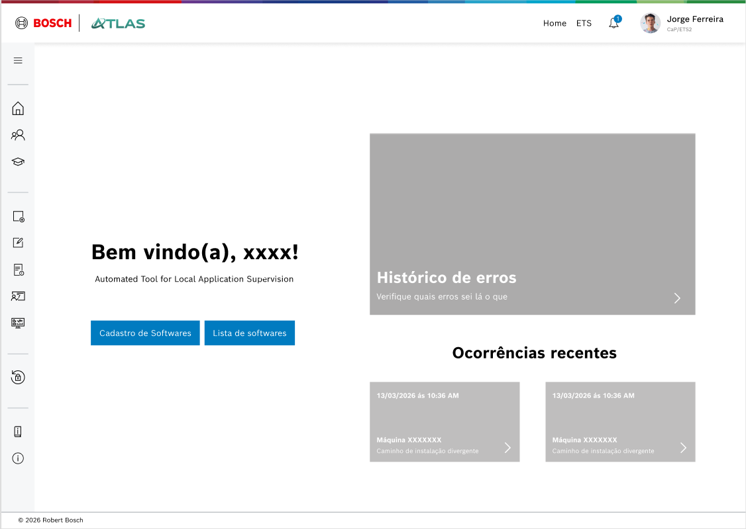
Figura 6 — Tela Inicial (Figma)

Tela de Cadastro de Software
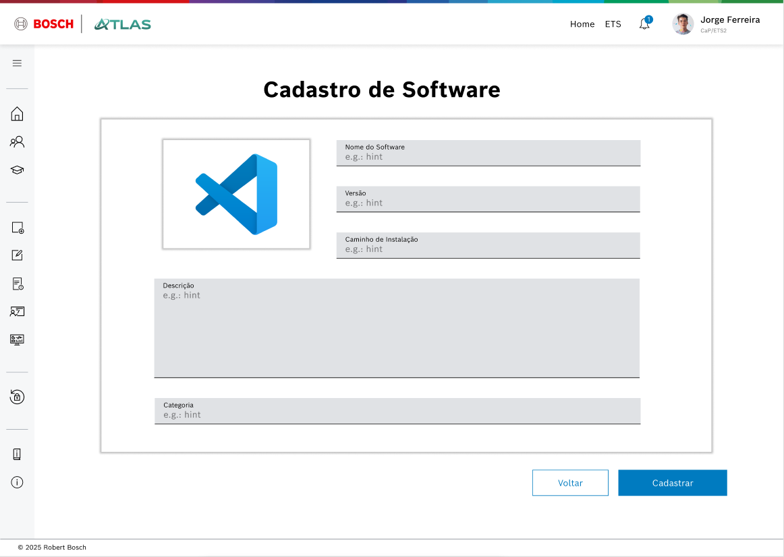
Figura 7 — Tela de Cadastro (Figma)

Tela de Visão Individual de Software
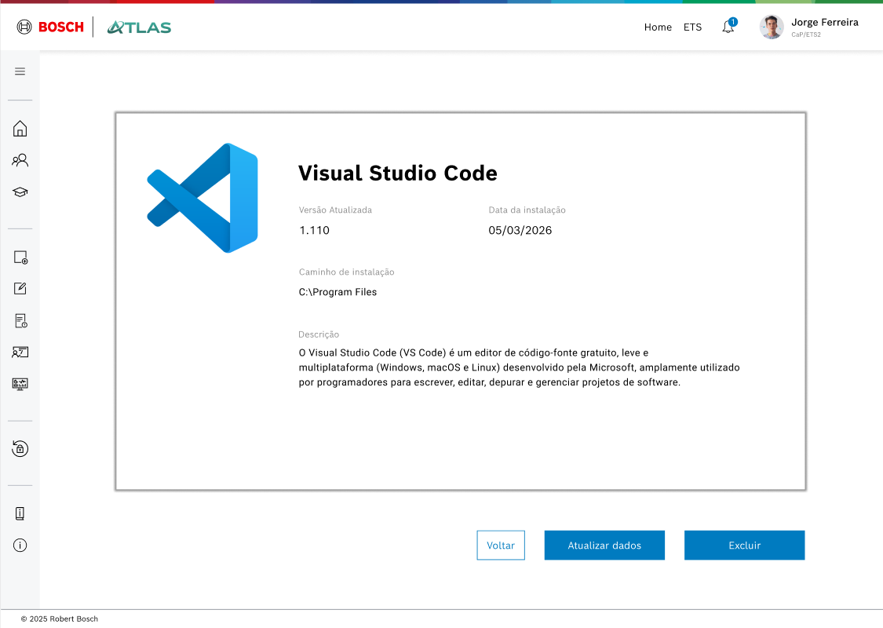
Figura 8 — Tela de Get de Item único (Figma)

Tela de Edição de Software
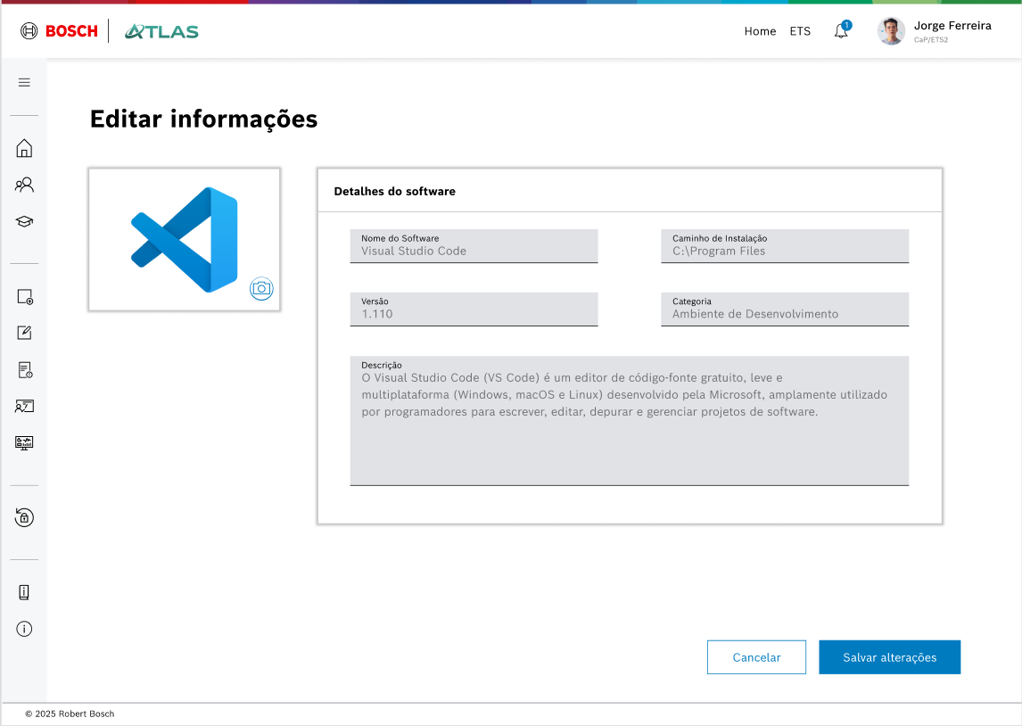
Figura 9 — Tela de Edição de Software (Figma)

Tela de Listagem de Softwares
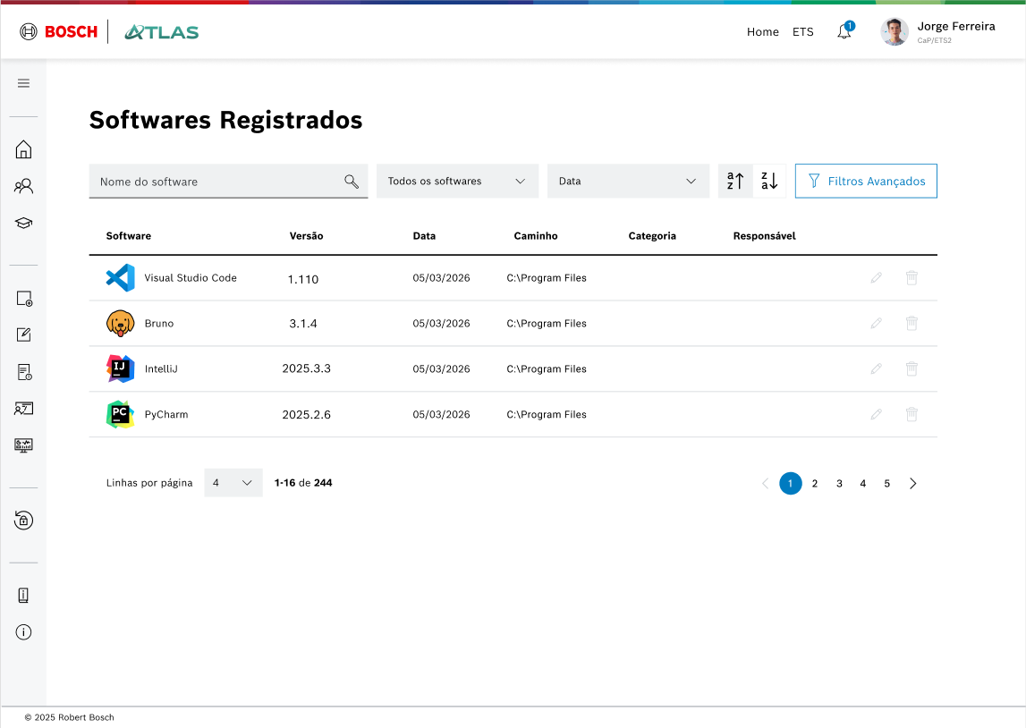
Figura 10 — Tela de Listagem de Software (Figma)

Tela de Histórico
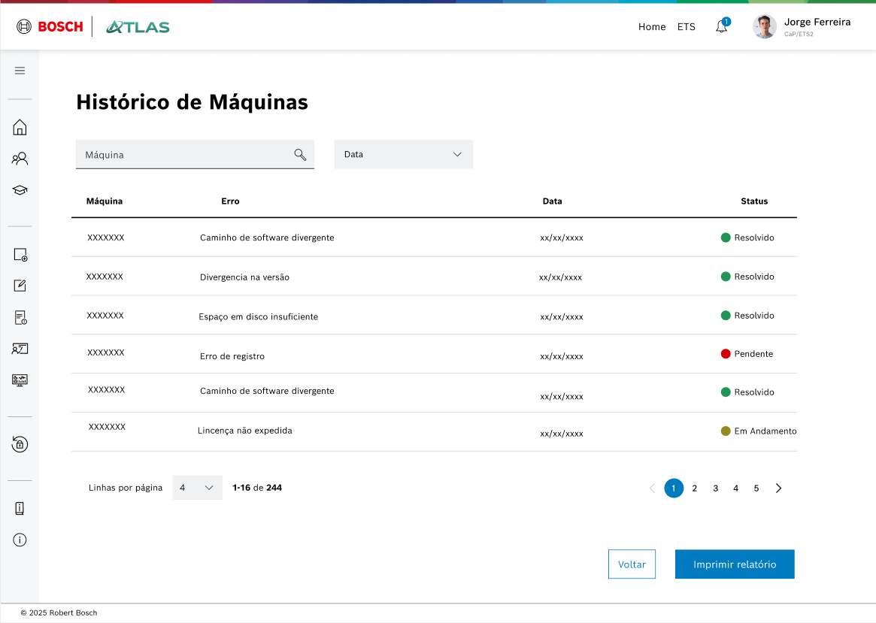
Figura 11 — Tela de Histórico de Erros de Varredura (Figma)

Tela de Varredura (Software Local)
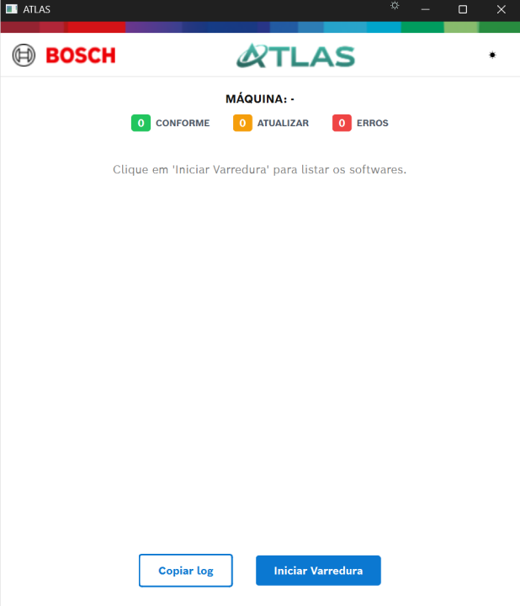
Figura 12 — Tela inicial de Varredura (Sistema Local)

Tela de Copiar log
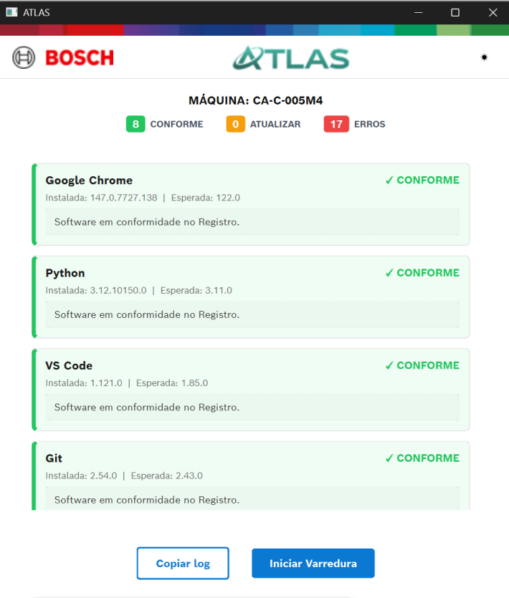
Figura 13 — Tela após varredura (Sistema Local)

2.10 Segurança
Autenticação
- A autenticação é realizada externamente pelo Nexus, o sistema de identidade da Bosch.
- O cliente obtém um token JWT junto ao Nexus e o envia à API no cabeçalho
Authorization: Bearer <token>.
- A API apenas valida o token recebido, verificando a assinatura com a chave pública RSA (public.pem) fornecida pelo Nexus.
- Atualmente a verificação de expiração do token está desabilitada (verify_exp=False), aceitando tokens expirados.
Autorização
- O payload do token JWT emitido pelo Nexus deve conter um array roles com objetos no formato {“name": “...”}.
Papéis aceitos:
- ROLE_INSTRUCTOR (instrutor)
- ROLE_MANAGER (gerente)
- A posse de qualquer um desses papéis garante acesso aos endpoints protegidos.
Proteção de Rotas
- As rotas que exigem autenticação declaram token_jwt = Depends(oauth2scheme) e verificam as roles com isInstructor() ou isManager().
- Endpoints protegidos: criação, atualização e exclusão de softwares; upload de CSV; consulta de históricos.
- Endpoints abertos: listagem de softwares, criação de históricos (POST simples e bulk).
Tratamento de Erros de Segurança
- 401 Unauthorized – token ausente, assinatura inválida ou malformado.
- 403 Forbidden – token válido, mas sem as roles exigidas.
Resposta: "detail": "You don't have privilegies to ...”.

3 RESULTADOS
Abaixo está uma descrição dos testes realizados, casos de teste, resultados obtidos e evidências, de forma dissertativa, demonstrando o que foi efetivamente desenvolvido e validado no ATLAS.

3.1 Testes
Foram executados seis casos de teste funcionais cobrindo os principais requisitos do sistema: autenticação, CRUD de softwares, controle de permissões, integração frontend-backend e varredura de programas instalados.
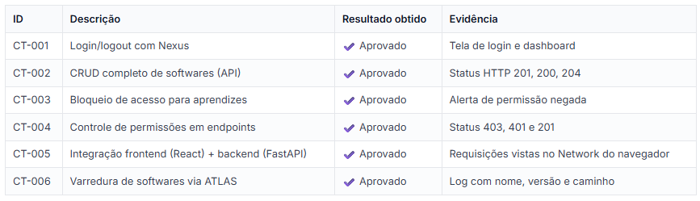
Tabela 8 — Tela inicial de Varredura (Sistema Local)
Validação da solução
Todos os objetivos propostos foram atingidos:
- Autenticação segura via token JWT integrado ao Nexus.
- Gerenciamento completo de softwares (CRUD) com validação de perfil.
- Diferenciação clara entre perfis de usuário (aprendiz vs. admin/instrutor).
- Integração funcional entre frontend React e backend FastAPI.
- Varredura eficaz de softwares instalados via ferramenta ATLAS.

Evidências gerais
As evidências coletadas incluem:
- Capturas de tela da plataforma web (login e dashboard).
- Registros de requisições no cliente Bruno (status HTTP 201, 200, 403, 401).
- Logs da varredura de softwares com caminhos e versões.
- Visualização da aba Network do navegador durante operações de CRUD.

4 CONCLUSÃO
O presente trabalho teve como objetivo desenvolver o sistema ATLAS, voltado para gerar relatório dos softwares instalados na máquina, mostrando conformidades e não conformidades.
Durante o processo, foram implementadas funcionalidades como varredura de softwares, CRUD de softwares para instrutores, além de interfaces Web e Desktop, que atenderam aos requisitos levantados na fase de análise. Os testes realizados demonstraram que o sistema é capaz de otimizar o 5S eletrônico, contribuindo para um ambiente de trabalho mais organizado. Apesar dos resultados positivos, identificaram-se oportunidades de melhoria, como um Dashboard interativo para gerenciamento de instalações para instrutores, que poderá ser incorporada em versões futuras para ampliar a eficiência e a usabilidade da solução.
Exemplo de citação direta com mais de três linhas: deve possuir recuo de 4 cm, fonte tamanho 10 e espaçamento simples, sem aspas. Substitua este texto pela citação real quando necessário. (SOBRENOME, ano, p. xx).

REFERÊNCIAS
SOBRENOME, Nome. Título da obra: subtítulo. Edição. Local: Editora, Ano.
SOBRENOME, Nome. Título do artigo. Nome da Revista, Local, v. X, n. X, p. XX–XX, mês ano.
NOME DO SITE. Título da página. Disponível em: <https://www.exemplo.com.br>. Acesso em: dd mês. ano.

